بسم الله الرحمـــــــــــــــــــــــــــن الرحــــــــــــيم
و الصلاة و السلام على أشرف الأنبياء المرسلين

كتاب بعنوان .....

تعلم تصميم المواقع بإحترافية بإستخدام
HTML
المفاهيم الأساسية
مبسطة وخطوة بخطوة

إعداد :
موقع عمر بن صالح الحوسني الشخصي
الثمن :
إنشر هذا الكتاب لتعم الفائدة على العرب و المسلمين
حصرياً على موقع تطوير تك
.....النشر مسموح مع ذكر المصدر و الرابط.....

الطبعة الأولى 2013

مقدمة لا بد منها

تعتبر مواقع الويب من أهم الأشياء في حياتنا اليومية لما تقدمه لنا من معلومات و تواصل إجتماعي و دروس و مواقع تسوق وغيرها الكثير و الكثير , و لكن من منا أهتم للاولئك الذين تعبوا من أجل تصميم ذلك الموقع الفلاني لكي يصل إليك بالطبع 99.9% لم يهتموا بهذا الشئ غالباً , إلا أنك في الكتاب سوف تتعلم تصميم المواقع بإستخدام لغة البرمجة السهلة HTML لكي تصنع مواقع وتتحكم فيها كاملاً بإذن الله تعالى .

ما هي لغة البرمجة HTML ؟

هي إختصار لكلمة Hyper Text Markup Language و التي تستخدم من قبل المصممين لعمل مواقع الويب و يقوم المتصفح بترجمتها وتعمل على جميع المتصفحات و كل أنظمة التشغيل و لكن قد يفسر المتصفح النص بشكل مختلف أحيانا عن المتصفحات الأخرى و تتكون من Tags (رموز) محصورة بين علامتي > و< و تبدأ بـ <html>

و تنتهي بـ </html> ..

أوضح أكثر بشأن هذه اللغة ؟

يتكون نص هذه اللغة كما قلنا من رموز وهي العناصر الأساسية في هذه اللغة مثل <html> <title> <body>

ثم (العناصر) وهي عبارة بيانات تضاف إلى الرموز لتحديد وظيفة الأمر و تخصيصه مثل ..

<body bgcolor="red">

لتحديد لون خلفية الصفحة red (أحمر)

ثم (القيم) وهي شبيهة بالعناصر ولكنها لا تضاف إلى العناصر الأساسية لهذه اللغة بل تضاف إلى العناصر الفرعية لها ويجب أن تنتهي بـ / مثل

< a href=http://www.google.com>جوجل</a>

هذا النص السابق عبارة عن أمر (وصلة تشعبية ) تنقلك إلى موقع محرك بحث جوجل .

ما هي الضوابط عند القيام بكتابة هذه اللغة ؟

ضوابط سهلة جداً مثل :
- تبدأ الرموز و القيم بـ > < و تنتهي بـ </> .
- لا مسافات إلا في بعض الحالات الضرورية .
- أكتب الرمز ثم أكتب مجموعة الأوامر فيه و عندما تنتهي أكتب الرمز مصحوباً بـ />.
<html>
<head>
<title>عنوان الصفحة هنا</title>
</head>
<body //خصائص الصفحة هنا>
//محتوى الصفحة من نصوص و صور و وصلات و جدوال وغيرها
</body>
</html>

ما هي البنية الأساسية لتركيبة نص اللغة ؟

سهلة للغاية ......

كيف تكتب التعليقات ؟

بـ // أو /* للأسطر الكثيرة .

ماذا تحتاج لتكتب هذه اللغة ؟

لا تحتاج إلى الكثير فيمكنك إستخدام برامج كتابة هذه اللغة المختصة أو برامج تصميم المواقع مثل frontbage أو dreamwaver و بل و يمكنك كتابته على برنامج المفكرة المرفق مع الويندوز العادي و سوف نستخدم هذه البرنامج في أمثلتنا في هذا الكتاب .

أول نص برمجي HTML لك
سوف نصمم هنا موقع ويب بسيط للغاية في الصفحة التالية

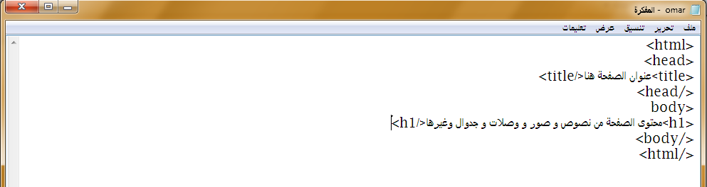ثم نحفظه مصحوباً بإمتداد .htm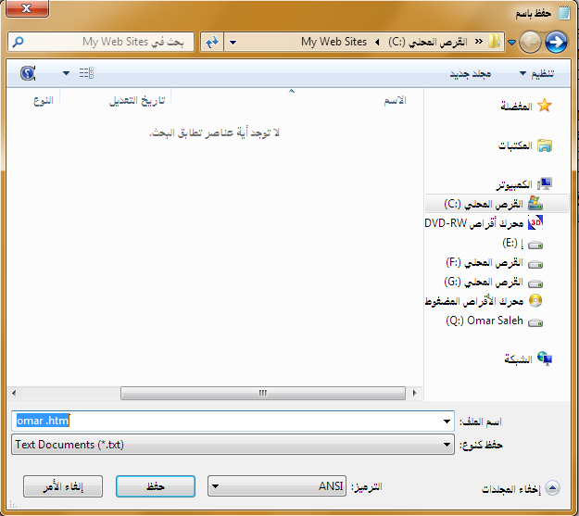

ثم يظهر لنا كصفحة ويب

نقوم بفتحه ...

التعامل مع خصائص الصفحة <body>

ويعتبر هذا العنصر أقوى رموز هذه اللغة فهو يتحكم فيها تماماً من نصوص و وصلات وغيرها .

؟؟بعض عناصر <body> ؟؟
العنصر | ماذا نضع بدل + | مثال عليه
text=+ | لون النصوص العادية | <body text=gold>  <h1>HTML</h1>  </body>
link=+ | لون الأرتباط | <body link=red>  <h1>HTML</h1>  </body>
vlink=+ | لون الإرتباط الذي تمت زيارته | <body vlink=green>  <h1>HTML</h1>  </body>
alink=+ | لون الإرتباط الذي تضع مؤشر الماوس فوقه | <body alink=pink>  <h1>HTML</h1>  </body>
Bgcolor=+ | لون الخلفية | <body bgcolor=yellow>  <h1>HTML</h1>  </body>
Background=+ | صورة لكي تكرر في خلفية الصفحة ونضع عنوان الصورة أنظر ص 10 | <body background=gold>  <h1>HTML</h1>  </body>
- يمكن إستخدام كلمات إنجليزية لألوان مثل red ,yellow,blue أو رموز مثل 999999 للألوان .
- يمكن جمع كل هذه الخصائص في جملة واحدة

<body text=gold link=red vlink=green alink=pink bgcolor=yellow >
<h1>HTML</h1>
</body>
فتظهر لنا

تنسيق النصوص و المحاذاة

النصوص تكاد تكون أهم شئ داخل الصفحة و من أجل سهولة التصفح و القراءة لابد من تنسيقها و توضع هذه العناصر قبل و تغلق بعد النص المراد تنسيقه و فيما يلي أهم العناصر المختصة بتنسيق النصوص و محاذاتها .
العنصر | وظيفته | مثال عليه
<h+> | نضع بدل + حجم الخط حيث 1 أكبر حجم و 6 أصغرها حجما . | <h1>html</h1>
<br> | لترك فاصل كما و أنك ضغط على إينتر ولا يحتاج للإغلاق / | <h1>html</h1>  <br>  <h1>book</h1>
<p> | نفس عمل السابق ولكن للفقرات | <h1>html</h1>  <p>  <h1>book</h1>
<p></p> | يمكن إغلاق الرمز السابق لتضع جملة واحدة في سطر واحد | <p>  <h1>html</h1>  </p>
<b> | خط سميك | <b><h1>book</h1></b>
<i> | خط مائل | <i><h1>book</h1></i>
<u> | وضع خط تحت الكلمة | <u><h1>book</h1></u>
<right> | محاذاة النص تجاه اليمين | <right>  Book  </right>
<center> | محاذاة النص تجاه الوسط | <center>  Book  </center>
<left> | محاذاة النص تجاه اليسار | <left>  Book  </left>
- يمكنك وضع أكثر من عنصر للنص مثل
<center><u><b><i><h1>book</h1></i></b></u></center>

وجرب
- ولكن لا بد من الترتيب الصحيح للعناصر

<center><u><b><i><h1>book</h1></i></b></u></center>

هذه صحيصة ولكن هذه خاطئة
<center><u><b><i><h1>book</b></u></center></h1></i>

إضافة التعداد النقطي و الرقمي

و تستخدم هذه الأخيرة ثي ترتيب العناصر داخل النصوص و إختصارها و هي كما يلي :
- <ul> لتعداد النقطي
- <ol>لتعداد الرقمي
- <li> لإضافة البنود لتعداد و ليس له رمز إغلاق

مثال :

أكتب هذه الجمل داخل عنصري البودي _الجسم_

<html>

<head>

<title>التعداد</title>

</head>

<body text=black link=red vlink=green alink=pink bgcolor=yellow >

<h1>HTML</h1>

<ul>

<li> number 1

<li>number 2

<li>number3

</ul>

</html>

فيجب أن يظهر كالتالي
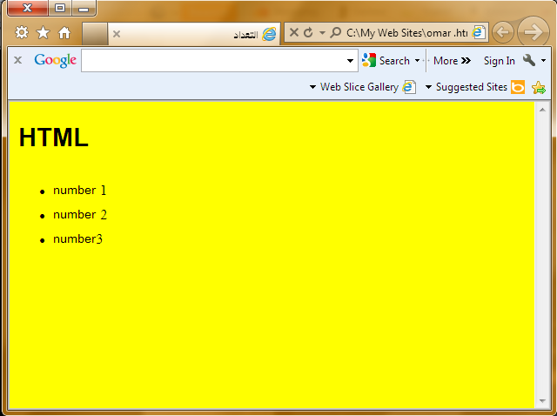

وغير Ul إلى Ol و سوف ترى النتيجة بنفسك .

الخطوط

و تعتبر الخطوط مهمة للإضافة الرونق الجمالي إلى الصفحة و التحكم فيها يكون بنوع الخط أو حجمه أو لونه و رمز الخط هو <font></font>

حجم الخط :
Size حيث 1 هو الأصغر , 6 هو الأكبر مثال :
<font size=2>html</font>

نوع الخط
مثل tahama و arial وغيرها و رمزه هو face مثال :
<font face="arial">html</font>

لون الخط
Color مثال :
<font color="blue">html</font>
- ويمكن أيضاً جمعها في جملة واحدة مثل

<font color="blue" size=2 face="arial">html</font>
و جرب

الصور

وهو أمر مفيد جداً في حالة أنك رغبت في شرح نقطة ما داخل موقعك و رمزه <img src=+>

حيث + هو عنوان الصور و موقعها فإذا كتبت مثلاً <img src=car.jpg> أي أن الصورة car موجودة داخل نفس المجلد الذي يوجد به الموقع , و لا يوجد رمز إغلاق لهذا الرمز .

عناصر الرمز img

و تضاف بعد ذكر موقع الصورة مثل ::
الرمز | وظيفته
Width=+ | عرض الصورة و تقاس بوحدة البكسل
Height=+ | إرتفاع الصورة و تقاس بوحدة البكسل
Border=+ | لعمل حد أو برواز للصورة و يقاس بوحدة البكسل
Align=+ | لمحاذاة الصورة أفقيا و رأسياً
Alt=" + " | للإضافة تعليق عند مرور الماوس على الصورة
- و يمكن إضافة جميع هذه العناصر مع صورة واحدة

<img src"car.jpg" width="400" height="200" border="2" alt="this is a car">

و إختر صورة من جهازك وبدل car.jpg إلى الصورة التي إخترتها و سوف ترى النتيجة

النص =
<html>
<head>
<title>التعداد</title>
</head>
<body text=black link=red vlink=green alink=pink bgcolor=yellow >
<h1>HTML</h1>
<<img src"car.jpg" width="400" height="200" border="2" alt="this is a car">
</html>

الإرتباطات التشعبية (الوصلات)

و هي أهم شئ داخل الإنترنت ففكرة الإنترنت تقوم عليها

و صيغتها

<a href="http://www.google.com">google</a>

حيث google هي الكلمة المراد النقر عليها و تستطيع تنسيقها بنفسك _أنظر ص9

http://www.google.com ويدل ذلك على العنوان و يمكنك تغيره

الإرتباط المحلي

لتنقل بين صفحات الموقع نفسه وصيغتها :

<a href:"example.htm">example</a>

و ضع بدل الـexample.htm عنوان الصفحة الفرعية الموجودة في نفس المجلد .... لنقل أن لدينا صفحتان هما 1 و2 ونريد وصلة (إرتباط تشعبي) ينقلنا من الصفحة 1 إلى الصفحة 2 سوف نصمم هذه الصفحتان في المجلد my web site فسوف يكون الكود هو :

<a href:"2.htm">الصفحة 2</a>
My web site
2 .htm
1 .htm

<a href:"2.htm">الصفحة 2</a>

الجدوال

الجدوال مفيدة جدا إذا أردت ترتيب عناصر موقعك و ربما إضافة رونق و جمال له ..... و صيغة الجدول الأساسية و رموزها كالتالي
<table>//بداية الجدول
<tr>//بداية صف جديد
<td>// بداية عمود جديد
//محتويات العمود
</td>
</tr>
</table>//نهاية الجدول
- و عمل المزيد من الصفوف أو الأعمدة من خلال تكرار الرمزين<tr> <td>
- يمكن التعديل في الجدول من خلال هذه العناصر >>
العنصر | وظيفته بدل +
Align="+" | لمحاذاة الجدول في الصفحة لليسار أو اليمين أو الوسط<center><right><left>
Border="+" | للحدود أو البرواز و يقاس بالبكسل
Cellpadding="+" | لترك مسافة بين محتويات الجدول و حدود الخلايا
- و يمكن كذلك الجمع بينهن

و الآن أضف هذا الكود داخل صفحتك
<table border="3" aliign="center" cellpadding="4">
<tr>
<td>
google
</td>
]<td>
msn
</td>
<td>
yahoo
</td>
</tr>
<tr>
<td>
gmail
</td>
<td>
mactoob
</td>
<td>
hotmail
</td>
</tr>
</table>

خاتمة
أرجوا أن أكون قد وفقت في شرح هذا الكتاب و إن كان هناك أخطاء أو تضاربات في المعلومات فأرسلها عبر بريدي الإلكتروني
Omarsss1999@gmail.com
لنكتبها في الطبعة الثانية .
و يجب عليك قدر المستطاع أن تنشر هذا الكتاب لتعم الفائدة و تنتشر المواقع العربية علما بأن نسبة المواقع العربية قليلٌ للغاية حيث أنني قرأت ذات مرة أن نسب مواقع الإنترنت هي كالتالي...
- %88 مواقع باللغة إنجليزية .
- %2 مواقع باللغة الفرنسية .
- %9 مواقع باللغة الألمانية .
- %1 يتوزع لباقي اللغات في العالم و منها اللغة العربية .

.....النشر مسموح مع ذكر المصدر.....

